Программа элективного курса «КУЛЬТУРА ОБЩЕНИЯ» составлена с использованием программ: факультативного курса С.И. Львовой «Язык в речевом общении», элективного курса Н.Н.Шевченко «Культура общения» и элективного курса Н.В.Гордиенко «Секреты хорошей речи».
Программа представляет собой перечень тем для изучения и предлагает возможный путь воплощения конкретных целей обучения.
Курс по родному языку решает важную задачу – помогает ученикам лучше овладеть языком, совершенствовать речевые умения. Это очень важно для каждого подростка вне зависимости от его завтрашней профессиональной судьбы, потому что успех в речевом развитии определяет результативность в усвоении других школьных предметов, вооружает школьников столь необходимыми в личной жизни навыками речевого поведения, культурой речевого общения.
Помимо этого курс направлен на развитие индивидуальных лингвистических способностей и творческих возможностей каждого школьника. Занятия помогут осознать особую роль родного языка в повседневной жизни каждого человека, научат школьников критически относиться к собственной речи.
Особенности этого курса состоят:
- в усилении внимания к смысловой стороне речи и на этой основе углублении и систематизации лингвистических знаний и совершенствовании важных речевых умений;
- в совершенствовании основных видов речевой деятельности в их единстве и взаимосвязи.
Есть немало людей, для которых профессиональная деятельность связана с языком, с речью. Умение четко и ясно выражать свои мысли, говорить грамотно, умение не только привлечь внимание своей речью, но и воздействовать на слушателей, владение культурой речи - своеобразная характеристика профессиональной пригодности для людей самых различных профессий: дипломатов, юристов, преподавателей, менеджеров, журналистов, работников сферы обслуживания.
Но в какой бы сфере человек ни трудился, что бы он ни делал, он так или иначе общается с другими людьми. Речь существует для того, чтобы удовлетворить потребность людей в общении друг с другом, и при этом цель любого общения в том, чтобы человек понял человека.
Поэтому каждому полезно разобраться хотя бы в самых общих вопросах, касающихся общения как такового и культуры общения, а также речевого этикета, во многом эту культуру обеспечивающего.
У каждого народа существуют свои нормы и представления о правилах речевого общения. Хороший тон нигде так наглядно не проявляется, как в речи. В ней имеют значение три составные: кто говорит, что говорит, как говорит.

ОСНОВНЫЕ ЗАДАЧИ КУРСА:

- систематизировать, закрепить и углубить знания о культуре речи;

- обеспечить практическое использование знаний и умений по культуре речи.

- восполнить в определенной мере тот огромный пробел школьного и семейного воспитания, который касается речевой культуры молодого человека, подготовить его к дальнейшему деловому общению;
Социальная задача данного курса – воспитание элементарной культуры речи.
Следовательно, цель этого курса состоит в том, чтобы сформировать представление о том, что такое культура речи, культура поведения, культура общения, в том числе и делового.

Учащиеся должны знать:

- правила ведения речи;
- правила общения;
- этикет общения в компьютерных сетях;
- основные виды эмоционального воздействия на слушателя;
- основные формулы речевого этикета.

Учащиеся должны уметь:

- правильно приветствовать собеседника и обращаться к нему;
- вести беседу, говорить по телефону;
- оформлять деловые бумаги;
- работать в компьютерных сетях.

Настоящая программа элективного курса рассчитана на учащихся 9 классов, состоит из 3 разделов. На изучение курса отводится 17 часов.
Элективный курс может быть предложен учащимся любого профиля.
Основные формы организации учебной деятельности: лекция, семинар, беседа, анализ речевых ситуаций, конструирование речевых ситуаций, подготовка сообщений, лингвистический эксперимент, практикум, ролевая игра, составление таблиц, изготовление памяток, тестирование, защита презентации, проекта.
УЧЕБНО-ТЕМАТИЧЕСКИЙ ПЛАН

№ | РАЗДЕЛЫ. ТЕМЫ. | ФОРМЫ ДЕЯТЕЛЬНОСТИ.
 | КУЛЬТУРА ОБЩЕНИЯ И РЕЧЕВОЙ ЭТИКЕТ. (5 часов)
1. | Речевое общение. Цели общения. Способы речевого анализа. | Лекция, беседа, составление тезисов, практикум.
2. | Речевой этикет. Речевая ситуация. | Беседа, сообщение, анализ речевых ситуаций, эксперимент. Анализ видеофрагментов.
3 | Речевое поведение. Правила ведения речи. | Практикум. Составление памятки.
4. | Формулы речевого этикета. | Беседа. Анализ ситуаций.
5. | Этикетная роль мимики, жестов, позы и телодвижений. | Семинар. Эксперимент.  Интерактивные упражнения.
 | ПРАВИЛА ОБЩЕНИЯ. (5часов)
6. | Приветствие. | Беседа. Ролевая игра.
7. | Обращение. | Беседа. Ролевая игра.
8. | Извинение. | Беседа. Конструирование ситуаций.
9. | Умение вести беседу. | Беседа. Анализ речевых ситуаций.
10. | Разговор по телефону. | Практикум. Презентация.
 | ДЕЛОВОЙ ЭТИКЕТ. (5часов)
11-13. | Деловые бумаги. | Практикум.
14-15. | Этикет работы в компьютерных сетях. | Лекция с элементами беседы. Практикум.
16-17. | ЗАЧЁТНОЕ ЗАНЯТИЕ (2часа) | Тестирование. Защита проекта.

ПО мере изучения разделов проводится подведение итогов.
1.Культура общения и речевой этикет- тест (интерактивные упражнения).
2. Правила общения- презентации.
3. Деловой этикет- оформление деловой бумаги.
По окончании курса - защита проектов.

СОДЕРЖАНИЕ ПРОГРАММЫ:

1. Культура общения и речевой этикет.
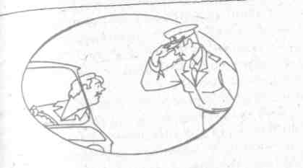
Речь в межличностном общении. Особенности речи в межличностном общении. Этикет-кодекс хороших манер. Формулы речевого этикета. Поведение и общение как проявление внутреннего мира человека. Правила ведения речи. Несловесные средства общения

2. Правила общения.

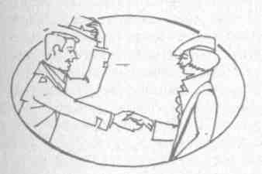
2.1. Приветствие.
Приветствие как обычай. Варианты приветствия. Правила приветствия Национальная особенность приветствия.

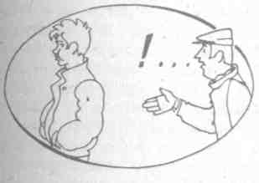

2.2. Обращение.
Виды обращения. Особенности обращения
в русском речевом этикете.

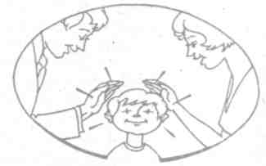
2.3. Извинение.

Извинение как проявление вежливости, искренности. «Извините» - «извиняюсь». Извинение - не оправдание. Афронт.

2.4.Умение вести беседу.
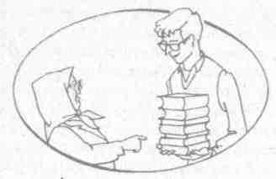 Беседа как обмен мыслями. Постановка

голоса - решение речевых проблем.
Пауза в речи. Акцент. Комплимент.
Выразительность речи. Умение вести дискуссию.

 2.5. Разговор по телефону.
Правила разговора по телефону.
Особенности передачи информации в
использовании других средств связи
( пейджер, мобильная связь).

3. Деловой этикет.


. 3.1. Деловые бумаги.

Бланк. Визитная карточка. Деловое письмо. Личное письмо. Благодарственное письмо. Поздравительное письмо. Открытка, Телеграмма. Факс и электронная почта.
.
3.2.. Этикет работы в
компьютерных сетях и дисплейном классе

Автономный компьютер в учебном классе. Компьютер в локальной сети. Компьютер в сети Интернет. ВВВ - всемирная паутина. Правила пользования электронной почтой.

ИНФОРМАЦИОННОЕ ОБЕСПЕЧЕНИЕ ПРОГРАММЫ:

ЛИТЕРАТУРА ДЛЯ УЧАЩИХСЯ.

1. Барашков, В. Ф. А как у вас говорят? – М., 1986.
2. Гольдин, В. Е. Речь и этикет. – М., 1983.
3. Львова, С.И. Язык в речевом общении. – М.,1992.
4. Львова С.И. «Позвольте пригласить Вас…», или Речевой этикет.-
М.,2007

ЛИТЕРАТУРА ДЛЯ УЧИТЕЛЯ.

- Богданов, В.В. Речевое общение.- Л., 1990.2.
- Введенская Л.А., Павлова Л.Г., Русский язык и культура речи.-Ростов-на-Дону,2007.
- Головин, Б.Н, Основы культуры речи.- М., 1988.
- Гольдин, В.Е . Речь и этикет.- М., 1983.4.
- Львова С.И. Язык в речевом общении.М.,1992
- Максимова В.И. Русский язык и культура речи.-М.,2007.5.
7. Оганесян, С.С. Культура речевого общения// Русский язык в школе.-1998.-№5.
8.Скворцов, Л.И. Язык общения, культура. // Русский язык в школе.-1994.-№1.
9.Формановская, Н.И. Культура речи и речевой этикет// Русский язык в школе.-1993.-№5.
10. Формановская Н.И. Вы сказали: «Здравствуйте!» Речевой этикет в нашем общении - М.,1982.

КОМПАКТ-ДИСКИ.

1. Гарцов А.Д., Чачина Т.М. Русский речевой этикет.

П Р И Л О Ж Е Н И Е



1.Приложение №1 Конспект занятия «Речевое общение».

2. Приложение №2 Конспект занятия «Речевой этикет».

3. Приложение №3 «Лингвистический калейдоскоп» к занятию «Этикетная
роль мимики, жестов, позы и телодвижений».

4. Приложение №4 Задания к занятию «Формулы речевого этикета».

5. Приложение №5 Лингвистические эксперименты.

6. Приложение №6 Учебный словарь терминов.

7. Приложение №7 Материалы к занятиям:

а). Комплименты. Культура критики в речевом общении;
б). Техника реализации этикетных формул;
в). Устные формы речевого этикета;
г). Образцы интерактивных упражнений.

8. Приложение №8 Памятки.

9. Приложение №9 Образцы ученических презентаций к разделу «Правила общения».
а). Разговор по телефону;
б). Умение вести беседу;
в). Приветствие

